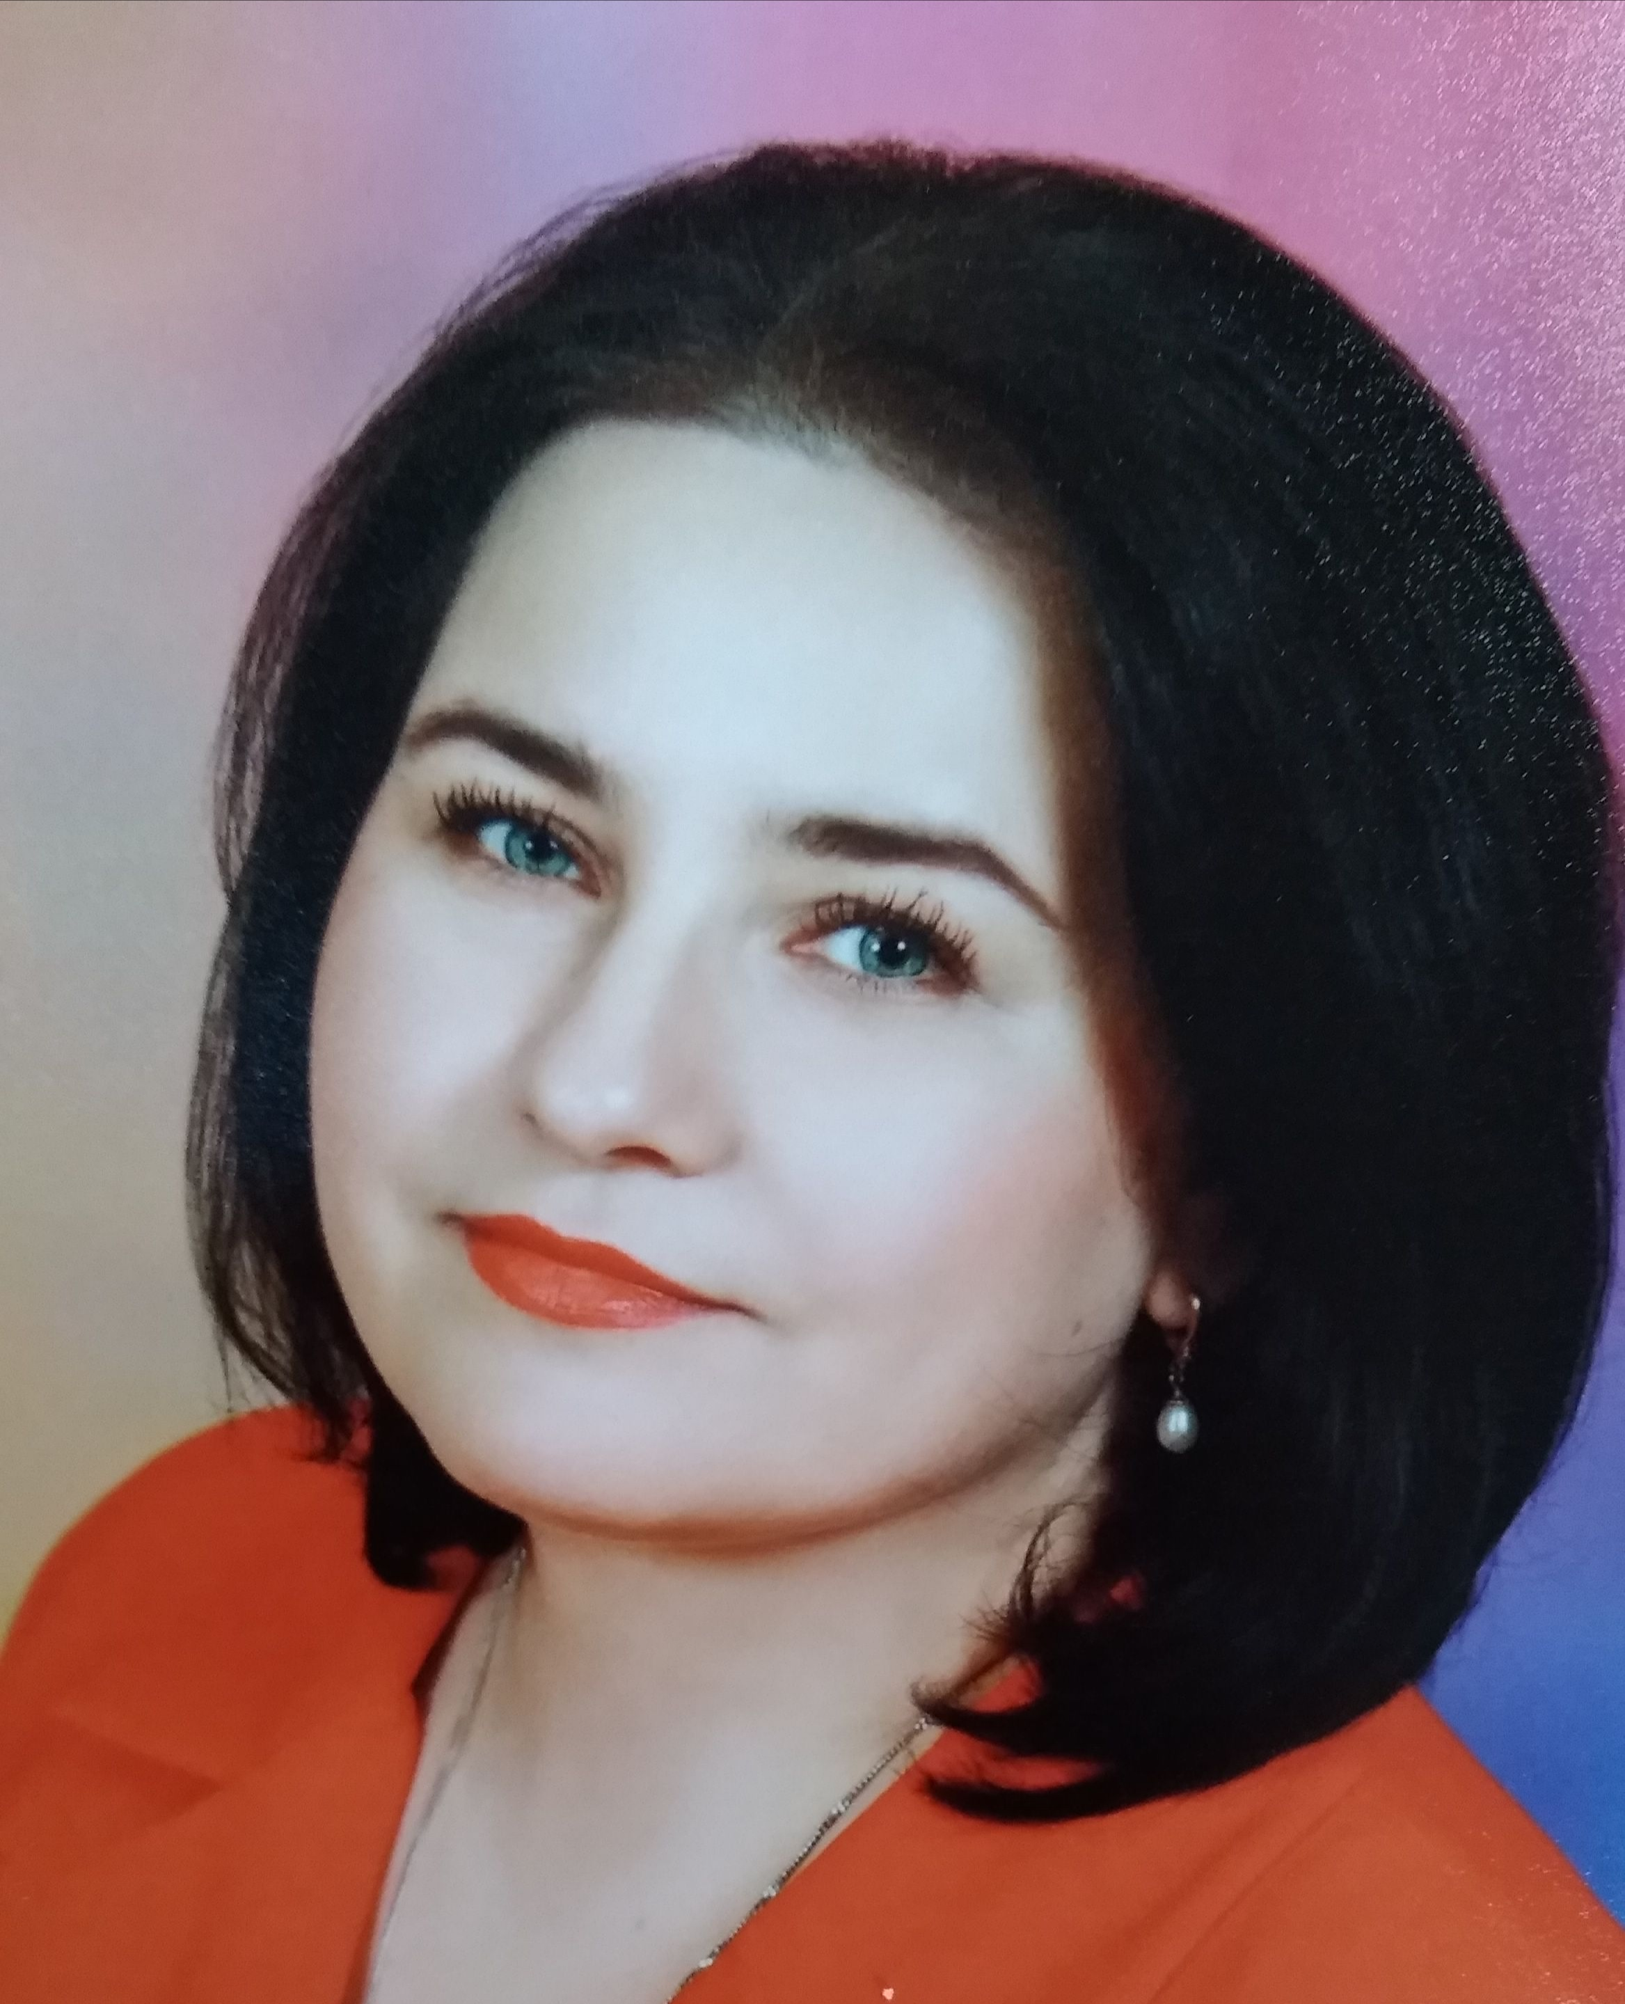Коновалова Маргарита Васильевна
1976 года рождения

Занимаемая должность (должности): учитель начальных классов
Преподаваемые дисциплины: русский язык, математика, литературное чтение, окружающий мир, технология
Уровень образования: высшее
Наименование оконченного учебного заведения: Государственное образовательное учреждение высшего профессионального образования "Московский педагогический государственный университет"
Наименование направления подготовки и (или) специальности: педагогика и методика начального образования, учитель начальных классов
Общий стаж работы: 28 лет
Стаж работы по специальности: 18 лет
Данные о повышении квалификации и (или) профессиональной переподготовке (при наличии):
-Проектный подход в развитии Московской школы: стратегии государственной политики в образовании.-2020 год
"Развивающие беседы как эффективная форма работы с учащимися и их родителями в условиях создания личностно-ориентированной образовательной среды организации"
АНО ЦПП "Профзащита", 2018 год.
"Современное учебное занятие по изобразительному искусству (учебная деятельность)", МИОО, 2017 год.
"Реализация Федерального государственного образовательного стандарта второго поколения на основе дидактической системы деятельностного метода Л.Г. Петерсон", МИОО, 2013 год.
"ИКТ-компетентность учителей начальной школы", МИОО, 2013год. "Подготовка детей к школьному образованию в рамках программы "Преемственность", МИОО, 2013 год.

Достижения:
-Участие в международном дне учета птиц при «Московском детско-юношеском центре экологии краеведения и туризма – 2016 год
-Участие в конкурсе рисунков «Что такое Греция для меня» - 2016 год
- Участие в социальном проекте « Бумажный бум» -2016 год
-Участие в социальной акции «Батарейка сдавайся» - 2017 год
-Участник Городского конкурса "Школьный музей: новые возможности"
( урок-занятие) 2017 год
- Участник международного исследования IPIPS – 2017 год
-Участие в «Большой этнографический диктант» - 2018 год
-Участник Городского конкурса "Школьный музей: новые возможности"
( урок-занятие) 2018 год
- Участие в олимпиаде «Музеи. Парки. Усадьбы» -2019 год
-Участник Городского конкурса "Школьный музей: новые возможности"
( урок-занятие) 2019 год
-Участив в работе экспертной группы отборочного этапа Городского конкурса проектов "История моей семьи в истории России" 2019 год
-Руководитель проекта Городского конкурса проектов "История моей семьи в истории России" -2019 год
-Сертификат участника XVIII Московская городская эколого-биологическая олимпиада «Природа России» - 2019 год
- Участие в федеральном экологическом проекте « Разделяй и умножай»-2019 год
- Участие в олимпиаде «Музеи. Парки. Усадьбы» -2019 год
- Участие в федеральном экологическом проекте « Разделяй и умножай»-2020 год
- Участие в федеральном экологическом проекте « Разделяй и умножай»-2021 год
-Участие в олимпиаде « Я люблю математику» - 2021 год
-Ежегодное участие в метапредметной олимпиаде "Московский учитель"
Категория: Первая
Награды и почетные звания: Грамота ЮОУО ДОгМ, 2008 год. Грамота ДОгМ, 2012 год.
Результат МЦКО - высокий
e-mail: ritakonowalowa@yandex.ru
тел. 8-916-450-51-93

